___________________________________________________________
BORRADOR DE REGLAMENTO OPERATIVO
PROGRAMA DE APOYO AL SISTEMA NACIONAL INTEGRADO DE CUIDADOS
(UR-L1110)
___________________________________________________________

Versión: 20 Abril de 2016

Tabla de contenido
1 ÁMBITO DE APLICACIÓN 4
2 DESCRIPCIÓN DEL PROGRAMA 4
2.1 Objetivos 4
2.2 Presupuesto y financiamiento 5
3 ESQUEMA INSTITUCIONAL 6
3.1 Mecanismo de Ejecución 6
3.2 Comisión Interinstitucional de Infancia (CII) 7
3.3 La Unidad Ejecutora del Programa (UEP) 7
3.3.1 Cometidos 7
3.3.2 Conformación de la UEP 8
3.3.3 Responsabilidades y perfiles técnicos 8
3.4 La Unidad de Gestión Financiera Internacional (GFI) 10
3.4.1 Cometidos 10
3.4.2 Conformación de la GFI 11
3.5 El INAU 11
3.6 La Corporación Nacional para el Desarrollo 12
4 EJECUCIÓN DEL PROGRAMA 13
4.1 Planificación operativa 13
4.2 Adquisiciones y Contrataciones 15
4.2.1 Plan de Adquisiciones 16
4.2.2 Adquisiciones de Obras, Bienes y Servicios diferentes a las consultorías 16
4.2.3 Selección y Contratación de Consultores 17
4.2.4 Selección y contratación de obras 20
4.2.5 Montos límites para determinar procedimientos de adquisición y límites de autonomía 22
4.2.6 Publicidad 23
4.2.7 Inspección y revisión de las Adquisiciones por el Banco 23
4.2.8 Mantenimiento y operación de las inversiones 23
4.3 Ejecución financiera 23
4.3.1 Administración financiera 23
4.3.2 Modalidad de desembolsos 24
4.3.3 Proceso de rendición de cuentas y solicitud de desembolsos 24
4.4 Gestión ambiental 25
5 SEGUIMIENTO Y EVALUACIÓN 26
5.1 Arreglos para monitoreo del programa 26
5.2 Revisión intermedia y final 26
6 DISPOSICIONES VARIAS 26
ANEXO: PMR (VERSIÓN PRELIMINAR) 27

ÁMBITO DE APLICACIÓN
El propósito de este Reglamento es establecer los términos y condiciones por los que se regirá la ejecución del Programa de Apoyo al Sistema Nacional Integrado de Cuidados (UR-L1110).
El Programa se financia parcialmente con recursos del Préstamo ----/OC-UR del Banco Interamericano de Desarrollo (BID, en adelante, el Banco). La administración del Programa estará a cargo del Ministerio de Desarrollo Social (MIDES), a través de la Secretaría Nacional de Cuidados (SNC), y en co-ejecución con el Instituto Nacional del Niño y Adolescente del Uruguay (INAU), a través de la Secretaría General de Primera Infancia que depende del Directorio de la entidad.
Este Reglamento es de aplicación para todas las actividades financiadas con recursos del programa.

DESCRIPCIÓN DEL PROGRAMA

Objetivos
El objetivo del programa es contribuir a mejorar el acceso y la calidad del cuidado de las personas en situación de dependencia en el marco del Sistema Nacional Integrado de Cuidados. Específicamente se apoyará la expansión de servicios de calidad para menores de 3 años.
Componente 1. Apoyo a la instalación y funcionamiento del Sistema Nacional Integrado de Cuidados (BID US$14,3 millones, local US$ 3,1 millones). El objetivo de este componente es contribuir a la institucionalización de la política de cuidados apoyando la constitución y funcionamiento del Sistema Nacional Integrado de Cuidados. Este componente se organiza en dos inversiones principales. Por un lado, subcomponente de financiamiento de acciones transversales consideradas esenciales para la construcción de la nueva institucionalidad. Dentro de esto se incluyen 5 productos necesarios para dar soporte a la gestión interinstitucional que hará posible el funcionamiento efectivo del sistema: (i) el Portal de Cuidados, plataforma que producirá y consolidará la información necesaria para hacer gestión de oferta y demanda a partir del Registro Nacional de Cuidados un catálogo exhaustivo de servicios que definirá las prestaciones del Sistema, informará requisitos de acceso y participación, asignará prestaciones según calificación de elegibilidad de los usuarios, organizará a los proveedores de servicios de formación de personas cuidadoras y entregará servicios de orientación a la ciudadanía en torno a necesidades y demandas vinculadas al cuidado; (ii) Estrategia de Comunicación del SNIC, conjunto de acciones de difusión masiva de las acciones que promuevan derechos y obligaciones relacionadas con el cuidado, que sensibilicen en torno a la importancia de lograr una distribución más equitativa de las tareas de cuidado entre hombres y mujeres y, promuevan un mayor involucramiento de todas las instancias sobre la responsabilidad social del cuidado; (iii) Plataforma para producción y gestión de información y conocimiento, línea que incluye equipos técnicos especializados en análisis estadístico y prospectivo, gestión de información sobre oferta y demanda de cuidados y realización de estudios que apoyen la toma de decisiones del Sistema a nivel gerencial; (iv) Marco regulatorio del SNIC, incluyendo la compilación de normas nacionales para identificar vacíos, solapamientos y necesidades de adecuación para la garantía de derechos de las personas, el análisis de alternativas para implementar un sistema de fiscalización de los diversos servicios, y un análisis detallado de capacidad institucional de los órganos reguladores para el cumplimiento de su función; (v) Modelo de Calidad del SNIC, que incluye la conformación de equipos de especialistas que formulen las propuestas relacionadas con estándares de servicios y alternativas de supervisión.
El segundo subcomponente de la estrategia de apoyo a la instalación y funcionamiento del SNIC, abarca todas las acciones relacionadas específicamente con aportar a la mejora de la calidad de la atención en servicios de cuidado para la primera infancia. Para esto, financiará: (i) el diseño e implementación de instrumentos para mejorar la medición de la calidad de la atención a la primera infancia en centros de cuidado infantil; (ii) el diseño y la ejecución de un Programa de Formación y Calificación de RR.HH que trabajan en Centros de Cuidado Infantil; (iii) el diseño, la validación y puesta en marcha de un sistema de supervisión de la calidad del cuidado en centros, en base a los nuevos estándares. Como línea adicional de este subcomponente se financiará el desarrollo de servicios innovadores de cuidado, en particular los pilotos del programa especial de apoyo en transporte escolar para la inclusión de niños y niñas de zonas aisladas, piloto de Casas Comunitarias de Cuidado y piloto de funcionamiento de centros de atención integral infantil en extra-horario y piloto del Servicio de Asistentes Socioeducativos para la atención en centros de niños y niñas con discapacidad.
Componente 2. Expansión y mejora de la calidad de Centros CAIF (BID US$31,1 millones, local US$ 8,2 millones). Este componente aporta a la consolidación de la institucionalidad requerida para impulsar la estrategia de expansión de servicios de calidad y financia la expansión de cobertura de centros que implementarán las modalidades de atención diseñadas con los nuevos estándares de calidad. Esta inversión se organiza en dos subcomponentes. El primer subcomponente de apoyo a la mejora de calidad de acciones de primera infancia en el INAU, financia servicios de consultoría necesarios para reforzar las funciones de diseño, planificación, gestión, supervisión y control de los servicios, en una unidad de gestión destinada específicamente a conducir y desarrollar la línea de servicios de apoyo al desarrollo infantil. Además, financia el Programa de Parentalidades Positivas, propuesta educativa de alto potencial innovador orientado al trabajo con referentes familiares para apoyar la formación y fortalecimiento de competencias para el cuidado.
El subcomponente de Apoyo a la expansión de Centros CAIF corresponde a la inversión en infraestructura que realizará este programa en apoyo a la línea estratégica del Plan Quinquenal de Cuidados que planea ampliar la cobertura de atención con nuevos centros, de los cuales 50 serán financiados con este financiamiento.
Componente 3. Administración, evaluación y auditoría (BID US$ 4,6 millones, local 3,7 millones). Este componente apoyará la Secretaria Nacional de Cuidados (SNC) en la ejecución eficiente del programa y en el monitoreo de sus resultados. Serán financiados servicios técnicos especializados, consultorías, auditorias y evaluaciones operativas y de resultados.

Presupuesto y financiamiento
El proyecto tendrá un costo total de US$65.000.000 de los cuales US$50.000.000 (70%) serán de financiamiento del Banco Interamericano de Desarrollo (BID) con recursos del Capital Ordinario (CO) y US$15.000.000 (30%) serán de contrapartida local. El desglose del presupuesto se presenta a continuación:
Tabla 1 – Tabla de costos (en US$)
Componentes | Costo BID US$ | Costo Local US$ | Total  US$
Componente 1 – Apoyo al SNIC | 14.270.297 | 3.139.465 | 17.409.762
Subcomponente 1.1 – Acciones transversales | 11.775.328 | 2.590.572 | 14.365.900
Subcomponente 1.2 – Mejora de la calidad de atención en PI. | 2.494.969 | 548.893 | 3.043.862
Componente 2 – Expansión y mejora de la calidad de Centros CAIF | 31.123.250 | 8.197.115 | 39.320.365
Subcomponente 2.1 Apoyo a la mejora de calidad de acciones de PI en INAU | 1.123.250 | 247.115 | 1.370.365
Subcomponente 2.2 Apoyo a la expansión de Centros CAIF | 30.000.000 | 7.950.000 | 37.950.000
Componente 3 – Administración, evaluación y auditoría | 4.606.453 | 3.663.420 | 8.269.873
TOTAL | 50.000.000 | 15.000.000 | 65.000.000
Fuente: Presupuesto de Ejecución Plurianual (PEP). Versión del 12-abr-16.

ESQUEMA INSTITUCIONAL

Mecanismo de Ejecución
El Prestatario será la República Oriental del Uruguay. El Ministerio de Desarrollo Social (MIDES) será el Organismo Ejecutor (OE) del Programa y el Instituto del Niño y el Adolescente del Uruguay (INAU) actuará como coejecutor.
MIDES e INAU operarán en forma coordinada a través de la Comisión Interinstitucional de Infancia (CII) constituida al amparo de la Ley 19.353 del Sistema Nacional Integrado de Cuidados. El MIDES, como representante del Gobierno, será el receptor de los fondos del BID y asumirá el gerenciamiento del Programa, delegando esta responsabilidad en una Unidad Ejecutora del Programa (UEP), constituida en el ámbito de la SNC.
La UEP será la instancia responsable de los aspectos técnicos y administrativos del Proyecto, y será la contraparte en éstos ante el Banco. Estará conformada por un Coordinador/a Ejecutivo/a, quien contará con el apoyo de tres coordinadores operativos para la ejecución de los Componentes 1 y 2.
Para la gestión financiera y fiduciaria del Proyecto, la UEP contará con el apoyo de la Unidad de Gestión Financiera Internacional (UGFI), que depende de la Dirección General de Secretaría del MIDES. La UGFI se coordinará con la División Financiero Contable de INAU para la gestión de pagos de las actividades ejecutadas en los subcomponentes 1,2, 2.1 y 2.2.
Las obras de los CAIF, serán gestionadas por INAU a través del “Fideicomiso de Infraestructura Educativa Pública del Instituto del Niño y Adolescente del Uruguay”, constituido con la Corporación Nacional para el Desarrollo.
Figura 1. Actores involucrados directamente en la ejecución
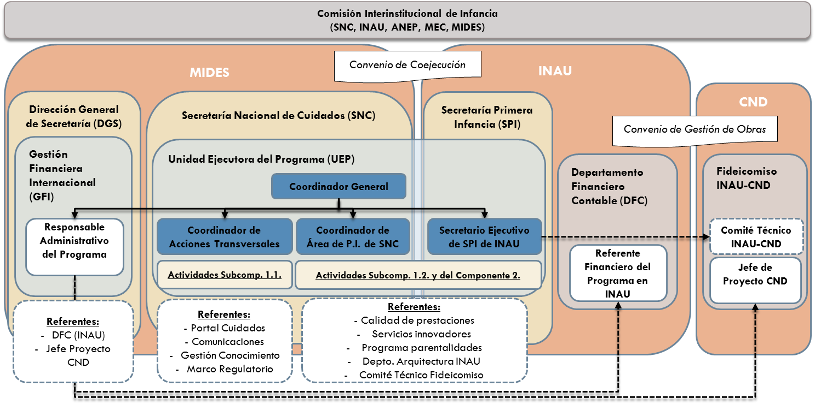

Comisión Interinstitucional de Infancia (CII)
La Comisión Interinstitucional de Infancia (CII) está conformada por representantes de la Secretaría Nacional de Cuidados (SNC), el Instituto del Niño y el Adolescente del Uruguay (INAU), la Administración Nacional de Educación Pública (ANEP), el Ministerio de Educación y Cultura, y el Ministerio de Desarrollo.
La CII define los lineamientos estratégicos para el sector de cuidados, que guiarán la planificación operativa del Programa. Asimismo, realizará el seguimiento estratégico del Proyecto. Para ello, la UEP le presentará en reuniones específicas de la Comisión la planificación anual de actividades (POAs anuales), así como el resumen de los productos, metas y resultados alcanzados al cierre de cada ejercicio. Finalmente, facilitará la articulación entre la SNC, el INAU y los otros integrantes de la CII para la ejecución de actividades del Programa.

El MIDES y la Secretaría Nacional de Cuidados
El Ministerio de Desarrollo Social (MIDES), creado el 21 de marzo de 2005 a través de la Ley Nº 17.866, tiene entre sus cometidos: i) Coordinar las acciones, planes y programas intersectoriales, implementados por el Poder Ejecutivo para garantizar el pleno ejercicio de los derechos sociales a la alimentación, a la salud, a la vivienda, al disfrute de un medio ambiente sano, al trabajo, a la seguridad social y a la no discriminación; ii) Diseñar, organizar y operar un sistema de información social con indicadores relevantes sobre los grupos poblacionales en situaciones de vulnerabilidad, que permita la adecuada localización del conjunto de políticas y programas sociales nacionales; iii) Diseñar, organizar y administrar un sistema de identificación, selección y registro único de los núcleos familiares o individuos habilitados para acceder a los programas sociales, sujetos a criterios de objetividad, transparencia, selectividad, temporalidad y respetando el derecho de privacidad en los datos que así lo requieran.
El MIDES como organismo ejecutor delega la responsabilidad técnica del Programa en la Secretaría Nacional de Cuidados (SNC), que es parte de la institución.
La Secretaría Nacional de Cuidados (SNC), creada el 27 de noviembre de 2015 a través de la Ley Nº es el órgano ejecutivo de la Junta Nacional de Cuidados, y tiene entre sus principales cometidos: i) la coordinación y articulación interinstitucional del Sistema Nacional de Cuidados; ii) la formulación del Plan Nacional de Cuidados, y la implementación y supervisión de programas, instrumentos y actividades que se deriven del mismo; iii) la coordinación de los procesos de diseño y formulación de las asignaciones presupuestales del Sistema Nacional Integrado de Cuidados (SNIC); iv) la vigilancia las actividades en el marco del SNIC.
A continuación se presenta el organigrama de la SNC estructura organizativa.
Figura 2. Organigrama de la SNC
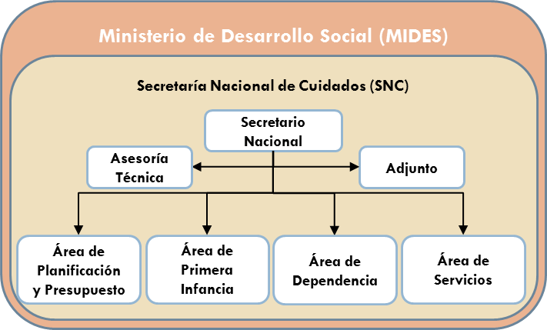
A los efectos de ejecutar el Programa UR-L1110, el MIDES creará la Unidad Ejecutora del Programa (UEP) al interior de la SNC, la que se articulará con las distintas Áreas de la SNC y con la Secretaría de Primera Infancia del INAU. A continuación se describe la UEP.

La Unidad Ejecutora del Programa (UEP)

Cometidos
La UEP será la instancia responsable de los aspectos técnicos, administrativos y operativos para la planeación, coordinación, ejecución, control y evaluación de los componentes del Programa, y será el enlace para la rendición de cuentas ante el Banco.
En particular, la UEP será encargada de:
- Preparar el Plan de Ejecución Plurianual (PEP), los Planes Operativos Anuales (POA) y el Plan de Adquisiciones Anual; con el asesoramiento de GFI.
- Ejecutar las actividades previstas en el POA.
- Realizar el seguimiento a la ejecución general del Programa y sus componentes y preparar los Informes de Progreso Semestrales; con el apoyo de la Unidad de GFI en el reporte de los costos de los entregables.
- Preparar los insumos para el Sistema de Monitoreo de Proyectos del Banco (PMR);
- Elaborar los términos de referencia de las contrataciones y las especificaciones técnicas de las adquisiciones a realizarse en el marco del Programa, de acuerdo con el POA y las normas del Banco;
- Realizar el seguimiento de los entregables que resulten de las consultorías contratadas en el marco del Programa.
- Aprobar las rendiciones de cuentas y solicitudes de desembolsos que elabore la Unidad de GFI para su presentación ante el Banco.
- Supervisar el cumplimiento de los contratos celebrados en el marco del Programa.

Conformación de la UEP
La UEP estará conformada por un Coordinador General, quien contará con el apoyo de tres coordinadores operativos.
El primero de ellos tendrá a su cargo la coordinación de las actividades y tareas previstas en Subcomponente 1.1 - Acciones transversales para el desarrollo del Sistema Nacional Integrado de Cuidados (SNIC). El mismo será propuesto por la SNC.
En tanto que los dos restantes coordinarán conjuntamente las actividades y tareas previstas en el Subcomponente 1.2 – Mejora de la calidad de atención en PI, Subcomponente 2.1 Apoyo a la mejora de calidad de acciones de PI en INAU y Subcomponente 2.2 Apoyo a la expansión de Centros CAIF. Las funciones de dichas coordinaciones recaerán en el Coordinador del Área de Primera Infancia de la SNC y del Secretario Ejecutivo de la Secretaría de Primera Infancia del INAU.
Con el fin de garantizar la ejecución y el cumplimiento de los objetivos del Proyecto y de las actividades y tareas previstas en sus componentes, cada uno de los tres coordinadores contarán con el apoyo de responsables específicos a cargo de las líneas de trabajo previstas en cada subcomponente, garantizándose entonces el enlace entre la UEP y las unidades de línea tanto de la SNC y como del propio INAU.
Figura 3: Organigrama de la UEP
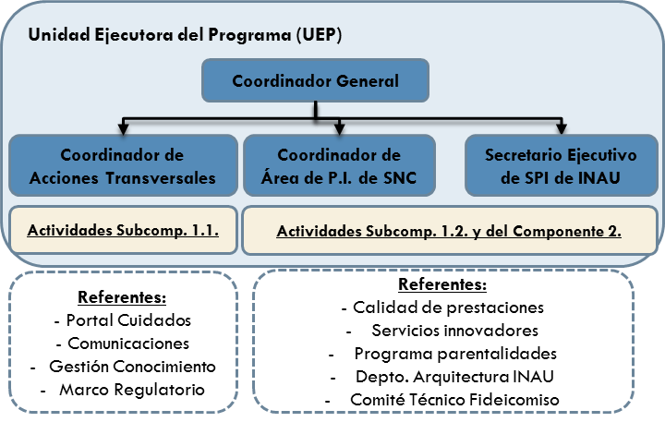

Responsabilidades y perfiles técnicos
Coordinador General del Programa. El Coordinador General planificará y priorizará las actividades del Programa, supervisará la gestión de la UEP para la ejecución de los componentes 1 y 2 y aprobará/ validará las acciones que tengan lugar en la UEP y GFI, y representará al organismo ejecutor frente al Banco.
El Coordinador General, será responsable de la elaboración y presentación al Banco de los siguientes documentos: (i) Plan Operativo Anual; (ii) Informes Semestrales de Avance; (iii) Términos de Referencia de las contrataciones; (iv) Especificaciones Técnicas de las adquisiciones; (v) Rendiciones de Cuentas y Solicitudes de Desembolsos; y (vi) Estados Financieros Auditados del Programa. Asimismo, será responsable de gestionar la asignación presupuestaria necesaria para la ejecución del programa y para cubrir la contraparte local.
Perfil: Experto en gestión pública, y en particular en gestión de proyectos públicos con financiamiento internacional.
Coordinadores Operativos del Programa: Cada subcomponente tendrá un referente técnico, que será responsable del inicio de las actividades previstas en el POA y PA de cada año, de los procesos involucrados en las mismas, tanto administrativos como técnicos. Asimismo, realizará el monitoreo de los entregables comprometidos en la Matriz de Resultados, y llevará un registro de los medios de verificación que le den respaldo.
Los coordinadores operativos prepararán los términos de referencia de las contrataciones que se realicen a través del Programa, así como las especificaciones técnicas de las adquisiciones de bienes, equipamientos y obras, proveyendo de estos insumos a la GFI para que pueda iniciar cada procedimiento fiduciario que corresponda.
Los Coordinadores Operativos serán tres: i) Coordinador de Acciones Transversales; ii) Coordinador de Área de Primera Infancia de la SNC; y iii) el Secretario de Primera Infancia de INAU.
Coordinador de Acciones Transversales. Tendrá a su cargo la coordinación de las actividades y tareas previstas en Subcomponente 1.1 - Acciones Transversales para el desarrollo del Sistema Nacional Integrado de Cuidados (SNIC). El mismo será propuesto por la SNC.
El Coordinador de Acciones Transversales contará con el apoyo de los responsables de las líneas de trabajo previstas en el subcomponente 1: Portal de Cuidados, Comunicaciones, Gestión del Conocimiento y Marco Regulatorio.
Perfil: Experto en gestión pública, y en particular en gestión de proyectos públicos con financiamiento internacional.
Coordinador de Área de Primera Infancia de la SNC y Secretario Nacional de Primera Infancia de INAU planificarán, ejecutarán y supervisarán en forma conjunta las actividades y tareas previstas en el Subcomponente 1.2 – Mejora de la calidad de atención en PI, Subcomponente 2.1 Apoyo a la mejora de calidad de acciones de PI en INAU y Subcomponente 2.2 Apoyo a la expansión de Centros CAIF.
El Coordinador de Área de Primera Infancia de la SNC será el nexo de la UEP con la UGFI para el inicio de la ejecución de las actividades previstas en el POA, excluidas las obras de CAIFs, para lo cual contará con el acuerdo del Secretario Nacional de Primera Infancia de INAU.
El Secretario de Primera Infancia de INAU será el nexo de la UEP con los Referentes del Programa en INAU, y con el Fideicomiso INAU-CND, y será responsable por el seguimiento del Plan de Obras y sus especificaciones técnicas en acuerdo con el Coordinador de Área de Primera Infancia de la SNC.
En particular, el Secretario de Primera Infancia de INAU aprobará las rendiciones de cuentas y solicitudes de fondos que INAU realice a MIDES, así firmará los contratos de consultoría en representación de INAU cuando estos sean financiados con cargo al crédito presupuestal de dicha Institución.
El Coordinador de Área de Primera Infancia de la SNC y el Secretario Nacional de Primera Infancia de INAU contarán con el apoyo de responsables específicos a cargo de las líneas de trabajo previstas en cada subcomponente (1.2, 2.1, y 2.2), garantizándose entonces el enlace entre la UEP y las unidades de línea tanto de la SNC y como del propio INAU: responsables de las líneas de Calidad de Prestaciones, Servicios Innovadores, Programa de Parentalidades, así como el Depto. Arquitectura INAU y los representantes de INAU en el Comité Técnico Fideicomiso.
La conformación inicial de la UEP podrá modificarse con la aprobación previa del Banco. La lista de personal propio y asignado será informada regularmente en los informes de progreso que se presentarán semestralmente al Banco. El personal de la UEP deberá participar en las capacitaciones organizadas por el Banco.

La Unidad de Gestión Financiera Internacional (GFI)

Cometidos
La Unidad de GFI del MIDES se encargará de brindar todos los servicios de gestión financiera y fiduciaria del Proyecto a la UEP.
En particular, la Unidad de GFI será encargada de:
- Desarrollar y confeccionar el Plan de Cuentas y su correspondiente Manual;
- Realizar el registro contable del Programa;
- Administrar los recursos del Programa y elaborar los estados financieros, preparar las solicitudes de desembolsos, justificaciones de gasto y otros informes de acuerdo a los requerimientos del Banco;
- Asesorar a la UEP en los procedimientos de adquisiciones más adecuados para las actividades planeadas, y realizar una propuesta de PA de acuerdo con el POA elaborado por UEP;
- Recomendar acciones para que el Programa se ejecute en los plazos previstos, según las normas y condiciones contractuales;
- Actualizar el PA aprobado por UEP en el SEPA, para la No Objeción del BID y su publicación;
- Asesorar en la elaboración de los términos de referencia de las contrataciones, de acuerdo con el POA y las normas del Banco, cuando los Coordinadores Operativos lo requieran;
- Realizar los procedimientos de adquisiciones y contrataciones, elaborar guías, formularios, pliegos generales de licitación y otros instrumentos que favorezcan la ejecución y seguimiento de los mismos, de acuerdo con las políticas del BID y las normas nacionales aplicables, a excepción de la contratación de obras que será realizada por el Fideicomiso INAU-CND.
- Asesorar y supervisar a las entidades y organismos que participan del Proyecto en la aplicación de los procedimientos establecidos en el contrato de Préstamo con el BID para la adquisición, suministro y uso de bienes, así como la contratación de servicios.
- Llevar un registro de las comunicaciones con el Banco.
Para cumplir con sus funciones, la Unidad GPI deberá mantener adecuados sistemas para la administración de los contratos, administración contable-financiera y de control interno; y mantener cuentas bancarias exclusivas y separadas para el manejo de los recursos del financiamiento y de la contrapartida local. Además, conservará la documentación relativa a la gestión de adquisiciones y la gestión financiero-contable, a efectos de posibilitar las revisiones ex post de adquisiciones y las auditorías financieras.
Para la ejecución financiera y fiduciaria de los subcomponentes 1.2, 2.1 y 2.2 la Unidad GFI contará con el apoyo de la División Financiero Contable de INAU. En particular las obras de los CAIF, serán gestionadas por INAU a través del “Fideicomiso de Infraestructura Educativa Pública del Instituto del Niño y Adolescente del Uruguay”, constituido con la Corporación Nacional para el Desarrollo.

Conformación de la GFI
La Unidad de GFI está formada por: tres Contadores Públicos, un Asesor Jurídico, y técnicos de perfil administrativo-contable para dar apoyo.
Al inicio del Programa, se nombrará, mediante resolución ministerial del MIDES, un Gestor Referente dentro del equipo de la Unidad GFI, que será responsable por la gestión financiera y fiduciaria del Programa ante la Coordinación Ejecutiva del Proyecto, y a la vez la SNC nombrará su contraparte operativa.
El Gestor Referente del Programa deberá tener experiencia y formación en gestión de proyectos, con énfasis en gestión de adquisiciones y administración de recursos bajo políticas del BID.
El personal de la Unidad GFI deberá participar en las capacitaciones organizadas por el Banco.

El INAU
El Instituto Nacional del Niño y Adolescente del Uruguay, fue creado por la Ley No. 15.977 de 14 de setiembre de 1988, como servicio descentralizado con personería jurídica y domicilio legal en Montevideo, con la misión de garantizar el ejercicio efectivo de la ciudadanía todos los niños, niñas y adolescentes del Uruguay, como corresponde a su calidad de sujeto pleno de derecho.
Los objetivos y metas de la actual administración son: i) Mantener la cobertura alcanzada en las distintas modalidades de Protección Integral, mejorando la calidad y promoviendo la transformación gradual del modelo de atención; ii) Promover cambios en el Modelo de Atención a través de la diversificación de propuestas no asilares: Alternativa Familiar y Pequeños Hogares; iii) Desarrollo de un Programa de descentralización y articulación interinstitucional con MIDES, MSP, ANEP, Intendencias y ONGs; iv) Promover la integración social de los jóvenes del INAU, en coordinación con políticas de vivienda, trabajo, educación y salud; v) Promover la transformación cultural a través de acciones comunicativas que promuevan la concepción del niño/a y adolescente como sujeto de derecho.
Coejecución del Programa. El INAU será coejecutor del Programa junto a MIDES, a través de un convenio de coejecución a ser firmado en forma previa al primer desembolso de recursos del Banco.
Los créditos presupuestales que habilitan la ejecución de los subcomponentes 1.2., 2.1. y 2.2. se encuentran asignados al INAU por la Ley No. 19.355 (Presupuesto Nacional 2015-2020). Las adquisiciones y contrataciones asociadas a estos subcomponentes serán centralizadas en la Unidad de GFI del MIDES, y los pagos que correspondan serán realizados a través del Departamento Financiero Contable de INAU.
Los subcomponentes 1.2., 2.1. y 2.2 serán coordinados, en forma conjunta, por el Secretario Ejecutivo de Primera Infancia de INAU y el Coordinador del Área de Primera Infancia de la SNC, ambos miembros del equipo de UEP, quienes contarán con el apoyo de responsables específicos a cargo de las líneas de trabajo previstas en cada subcomponente, garantizándose entonces el enlace entre la UEP y las unidades de línea tanto de la SNC y como del propio INAU.
Construcción de nuevos CAIFs. De acuerdo con el Convenio Modificatorio del Fideicomiso de Administración firmado entre INAU y CND el día 4 de febrero de 2016, las obras de los nuevos CAIFs presupuestados en la Ley No. 19.355 (Presupuesto Nacional 2015-2012), y previstos en el Programa UR-L1110, serán realizadas a través del “Fideicomiso de Infraestructura Educativa Pública del INAU”, que gestiona CND. Una vez firmado el contrato de Préstamo, se introducirán ajustes al Convenio INAU-CND para que la gestión fiduciaria se adapte a las políticas del Banco. A continuación se presenta la CND y características del Fideicomiso INAU-CND.

La Corporación Nacional para el Desarrollo
La Corporación Nacional para el Desarrollo (CND) es una persona jurídica de derecho público no estatal, creada por la Ley Nº 15.785 del 4 de diciembre de 1985. En este momento la propiedad de su capital es 100% estatal pero existe la posibilidad legal de participación accionaria privada de hasta un 40%. En todas sus relaciones con terceros, incluido el BID se rige por el Derecho Privado.
Sus líneas de acción principales son: i) el apoyo al desarrollo de infraestructura, facilitando en forma integral las obras de infraestructura de interés público y sus servicios asociados (planificación, dirección y gerenciamiento de obras y proyectos de infraestructura, desarrollando actividades de estructuración, diseño, ingeniería y construcción); ii) la administración operativa, contable y financiera de fondos de terceros, para la ejecución de proyectos específicos, y iii) el asesoramiento, estructuración y administración de fideicomisos y fondos que operan como instrumento para la financiación de obras de interés público.
Estructura y Gobierno. Los órganos de la Corporación Nacional para el Desarrollo son el Directorio, la Secretaría General, la Gerencia General y la Asamblea General de Accionistas.
El órgano de decisión de la CND es el Directorio, el cual se compone de 5 miembros. Tres de ellos representan al Estado y son designados por el Presidente de la República en acuerdo con el Consejo de Ministros. Los dos miembros restantes representarán a los accionistas privados y serán designados por éstos. El Presidente del Directorio se designa por el Poder Ejecutivo, entre los tres miembros representante del Estado.
Las facultades del Directorio según lo consignado en la ley 15.785 son: A) Dictar el reglamento general del organismo; B) Dictar el Estatuto de sus funcionarios; C) Designar a sus funcionarios y destituirlos con arreglo a las disposiciones del Estatuto; D) Constituir empresas por acciones, organizar sociedades cooperativas y otras empresas, fundadas en el principio de la cogestión; E) Emitir y colocar acciones, obligaciones, bonos y cualquier clase de títulos en el país o en el extranjero; F) Adquirir, administrar y mantener en cartera, acciones, obligaciones, títulos, valores, créditos y bienes en general de empresas privadas; G) Otorgar fianzas, avales y cualquier clase de garantía para operaciones de empresas vinculadas a la Corporación; H) Gestionar, en el exterior y en el mercado interno, créditos y aportes de capital para empresas vinculadas a la Corporación, con preferencia para proyectos de inversión; I) Contratar préstamos en el país y en el exterior; J) Brindar asistencia técnica y asesoramiento financiero y realizar o contratar estudios destinados a la formulación y evaluación de proyectos de inversión; K) Adquirir, gravar y enajenar toda clase de bienes; L) Actuar como intermediario o mandatario de inversores privados en el mercado de valores, así como realizar otros negocios fiduciarios; M) En general celebrar todos los actores civiles y comerciales; N) Delegar sus atribuciones por mayoría absoluta de votos del total de componentes y por resolución fundada en la Secretaría General o en la Gerencia general; no son delegables las atribuciones de los literales A), B), D), E), G), I) y K).
Fideicomiso INAU-CND. De acuerdo con el artículo 693 de la Ley No. 18.719, el gobierno le asigna al Instituto del Niño y Adolescente del Uruguay una partida anual de $ 100.000.000 (pesos uruguayos), a los efectos de constituir el Fondo de Infraestructura Educativa Pública - INAU, con el objetivo de financiar crecimiento, mejoramiento y rehabilitación de los Centros de Atención a la Infancia y la Familia (CAIF) y los Centros Diurnos, -incluyendo la adquisición de terrenos- que aseguren la ampliación de la cobertura de atención a la primera infancia. El Fondo ha sido instrumentado mediante la constitución de un Fideicomiso de Administración, cuya Fiduciaria es la Corporación Nacional para el Desarrollo.
En este marco, CND realiza los estudios técnicos necesarios para los llamados, la búsqueda y la adquisición de terrenos, la elaboración de las bases para las licitaciones y de los procedimientos competitivos, la evaluación de las ofertas y de la posterior supervisión, certificación y gestión administrativa de las obras.
Según lo dispone la normativa mencionada, la administración del Fondo debe ajustarse estrictamente a las directivas del INAU, realizando todas las contrataciones mediante procedimientos competitivos que aseguren el cumplimiento de los principios de publicidad e igualdad de los oferentes, sin perjuicio de lo establecido en el artículo 114 del TOCAF 1996 (artículo 132 del TOCAF 2012).
A través de este fideicomiso se han construido 20 nuevos centros CAIF y 4 centros diurnos.
El Programa prevé gestionar las obras de nuevos CAIFs a través de este Fideicomiso, lo cual quedará plasmado en una enmienda al convenio existente o un nuevo convenio, que trate específicamente de la administración y ejecución de los recursos provenientes del contrato de préstamo entre el BID y la República Oriental del Uruguay para el programa UR-L1110.

EJECUCIÓN DEL PROGRAMA

Planificación operativa
El Plan Operativo Anual (POA) es el instrumento de planificación del Programa, y es elaborado por la Unidad Ejecutora del Programa (UEP), en coordinación con los Referentes de las distintas líneas de acción en la SNC e INAU.
Cada POA deberá contener la descripción de las actividades y tareas de cada uno de los componentes, subcomponentes y líneas de acción para un período fiscal determinado, considerando tanto los aspectos programáticos como los financieros y fiduciarios (adquisiciones y contrataciones).
Como estructura básica deberá contener al menos las siguientes secciones:
- Introducción o Resumen Ejecutivo.
- Capítulo 1: Productos y resultados esperados de los indicadores de la Matriz de Resultados.
- Capítulo 2: Actividades, sub-actividades y tareas con su respectiva tipología y costo.
- Capítulo 3: Cronograma de ejecución.
- Capítulo 4: Especificaciones técnicas de las adquisiciones a realizarse.
- Capítulo 5: Términos de referencia de los servicios a contratarse.
- Capítulo 6: Plan de obras de CAIFs.
- Capítulo 7: Talleres y Seminarios.
- Capítulo 8: Presupuesto estimado del año entrante.
- Capítulo 9: Plan de Adquisiciones.
- Capítulo 10: Calendario de desembolsos del BID.
El liderazgo del proceso de preparación de los POAs lo tendrá el Coordinador General de la UEP, quien junto con el Director de la Secretaría Nacional de Cuidados, determinará los objetivos generales para el año. El Coordinador General se apoyará en forma específica en los Coordinadores Operativos y en la Unidad de GFI, y en forma más general en el resto de las áreas de la SNC y del INAU, a través de los referentes de las líneas de acción del Programa.
El Coordinador General será la responsable de comunicar los lineamientos que guiarán la programación técnica de actividades que realizarán el Coordinador de Acciones Transversales, el Coordinador de Área de Primera Infancia de la SNC, y el Secretario de Primera Infancia de INAU. La Unidad de GFI establecerá los parámetros para la programación financiera, y brindará pautas para establecer cronogramas realistas considerando los procesos de contratación o adquisición que sean necesarios en cada caso, y asesorará en la presupuestación de las actividades.
El POA incorporará un Plan de Obras de CAIFs a 18 meses el que se verá reflejado a su vez en el Plan de Adquisiciones. La elaboración del Plan de Obras estará a cargo del Secretario de Primera Infancia de INAU en acuerdo con el Coordinador de Área de Primera Infancia de la SNC, con base en insumos que brindará el Comité Técnico del Fideicomiso INAU-CND.
El Coordinador General será el responsable de la validación final del POA y su elevación al MIDES para su aprobación. [Ver si la firma autorizada del POA será la misma que para las solicitudes de desembolsos]
El POA se presentará al BID al menos un mes antes del cierre del año anterior al de planificación (30 de noviembre de cada año). Luego de su aprobación por parte del Banco, el POA será presentado por la UEP ante la CII para su seguimiento, y se difundirá entre los referentes del Programa en INAU y la SNC. El Coordinador General mantendrá copias de las Actas de las Sesiones de la CII en las que se haya tratado la planificación y seguimiento del Programa.
El Plan de Obras anual incorporado al POA será entregado por la UEP al Comité Técnico del Fideicomiso INAU-CND. Finalmente, la Unidad GFI actualizará el PA en el SEPA.
El flujo para el proceso de preparación, revisión y aprobación del POA se presenta en la siguiente figura:
Figura 4: Flujograma del proceso de Planificación.
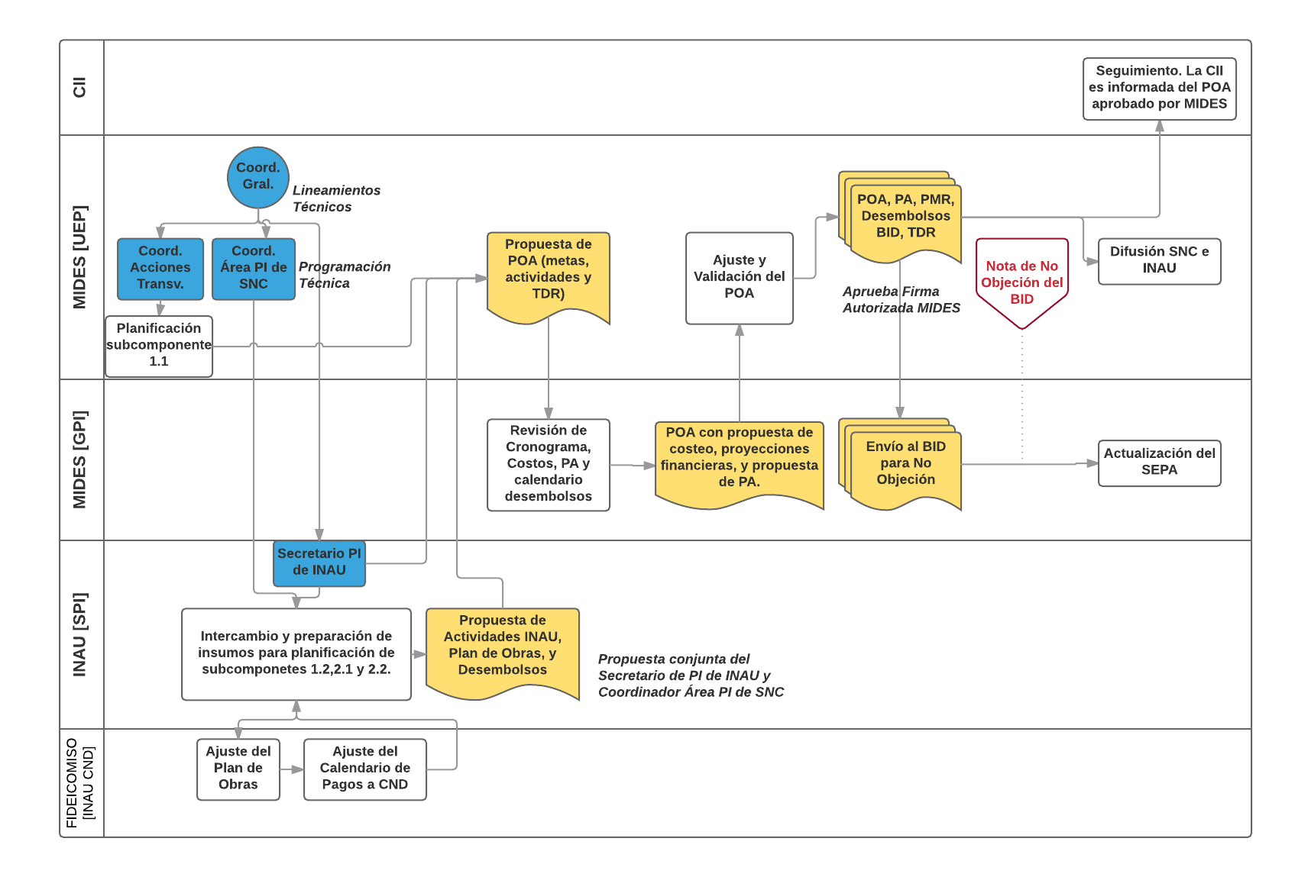

Adquisiciones y Contrataciones
Las normas y procedimientos que se seguirán para las contrataciones del Programa durante su ejecución se deberán ajustar en un todo a lo previsto en el Contrato de Préstamo, en las políticas del Banco y en las disposiciones complementarias a las que refiera el mismo.
La legislación nacional será aplicada en la medida que no contradiga los principios de economía, eficiencia y transparencia u otros aspectos dispuestos en las políticas del Banco con la Política de Adquisiciones del Banco.
En las adquisiciones financiadas por entero con recursos de contraparte rigen los procedimientos nacionales, siempre y cuando éstos no violen los principios del Banco. En estos casos, el ejecutor verificará: (i) el estricto cumplimiento de la legislación local aplicable; (ii) el cumplimiento con los objetivos y requisitos técnicos del programa; (iii) que los precios sean de mercado; (iv) que la calidad sea satisfactoria; (v) que las entregas sean oportunas; y (vi) que se observen los más altos estándares éticos.
El ejecutor utilizará en las Licitaciones Públicas Internacionales (LPI) los Documentos Estándar de Licitación (DEL) emitidos por el Banco, para la contratación de obras, bienes y servicios diferentes a consultoría y la Solicitud Estándar de Propuesta (SEP) para contratar servicios de consultoría. En las Licitaciones Públicas Nacionales (LPN) y previo a la primera licitación de cada tipo (obras, bienes y servicios diferentes a consultoría y consultorías), el Ejecutor acordará con el Banco el modelo de Pliego de Licitación a ser utilizado por el Programa. Durante la ejecución del Programa, el ejecutor también solicitará la No- Objeción previa del Banco para los ajustes que se propongan a los mismos.
En los procedimientos de LPI se completará una Guía de Verificación de Procesos de Adquisiciones y se presentará al Banco conjuntamente con el resto de la documentación de la licitación.
Si el Ejecutor lo considera pertinente, podrá utilizar esta Guía en las LPN para facilitar el seguimiento, y la eventual revisión ex-post de adquisiciones realizadas con recursos del Banco.
Todas las adquisiciones de obras, bienes y servicios diferentes a consultoría y servicios de consultoría realizados por el Ejecutor, deberán estar incluidas en el Plan de Adquisiciones aprobado previamente por el Banco y de conformidad con las estipulaciones especiales del Contrato de Préstamo.
El Ejecutor enviará oportunamente al Banco copia de todos los contratos, que se financien total o parcialmente con los recursos del Préstamo, para conocimiento del Banco y, si correspondiere, para la asignación pertinente de un código de registro PRISM. El otorgamiento del código por parte del Banco no implica la conformidad de éste respecto a dicha contratación. El Banco no reconocerá gastos por concepto de contratos que no estuvieran debidamente contemplados en su momento en el Plan de Adquisiciones del Programa y que no estén incorporados a sus registros.

Plan de Adquisiciones
El Plan de Adquisiciones comprenderá el detalle, por componente y actividad, de las contrataciones individualizadas para obras, bienes, servicios de consultoría y servicios diferentes de consultorías y servicios de consultoría requeridas para llevar a cabo el programa en períodos de 18 meses, incluyendo, entre otras particularidades, lo siguiente: número de referencia, descripción de la obra, bienes o servicios requeridos, método de adquisición, costo estimado y fuente de financiamiento, fecha estimada de inicio del proceso de adquisición, método de revisión del Banco (ex-ante/ex-post) y comentarios adicionales.
El Plan de Adquisiciones se ejecutará en los términos acordados con el Banco y se actualizará anualmente en base a un período de 18 meses. En forma excepcional y fundamentada, podrán realizarse actualizaciones al Plan de Adquisiciones en un plazo menor, las que serán sometidas a la consideración previa del Banco.
Los cambios en el Plan de Obras de CAIFs deberán verse reflejados en el Plan de Adquisiciones en forma previa a su ejecución.
La información de los planes de adquisiciones y de su ejecución será ingresada por la Unidad de GFI al Sistema de Ejecución de Planes de Adquisiciones (SEPA), disponible en internet.
La aprobación del Plan de Adquisiciones por parte del Banco implica que las inversiones allí previstas son compatibles con el objetivo del programa. Esta aprobación, no implica la No Objeción a la elegibilidad del gasto, la que será otorgada por el Banco, para cada proyecto, a medida que se reciban la documentación técnica (términos de referencia, especificaciones técnicas, etc.) de las adquisiciones.

Adquisiciones de Obras, Bienes y Servicios diferentes a las consultorías
Con carácter general, en los procedimientos competitivos de contratación de obras, bienes y servicios diferentes a los de consultoría, se examinarán todas las ofertas presentadas, primeramente en cuanto al cumplimiento de los requisitos técnicos, financieros, legales y otros de tipo formal, que figuren en los documentos de licitación o del concurso, resultando de esa forma las ofertas calificadas. Entre estas últimas deberá determinarse cuál es la oferta evaluada como la de precio más bajo (más baja), a la que corresponderá adjudicar el respectivo contrato.
Sin perjuicio de ello, en las licitaciones públicas para la ejecución de obras se podrá utilizar también el sistema de post-calificación, según el cual se examinan los requisitos técnicos, financieros, legales y otros que figuren en los documentos de licitación sólo para la oferta de menor precio y, si cumple con ellos, se le adjudica la licitación. Si no cumple, se rechaza la oferta y se examinan los requisitos del oferente cuyo precio ocupe el segundo lugar, y así sucesivamente hasta que pueda adjudicarse la obra.
Si durante la ejecución del respectivo contrato de obra, surgen aumentos del costo debido a ampliaciones de alcance o cantidades de trabajos, o cambios acordados en especificaciones técnicas, estos aumentos deberán ser aprobados previamente por el Banco [confirmar DAVID SALAZAR].
Las contrataciones de obras previstas en el Programa serán realizadas mediante procedimientos competitivos que cumplan con las Políticas del Banco, a través del Fideicomiso de Administración firmado por INAU y CND. El Pliego a ser utilizado por CND en las LPN con financiamiento del Programa deberá contar con la No Objeción del BID.

Selección y Contratación de Consultores
Firmas consultoras. En los procedimientos de contratación de servicios de consultoría el Ejecutor será responsable de confeccionar una lista corta de firmas según la política del BID, teniendo en consideración primeramente quienes hayan expresado interés a participar al proceso de selección. Por tal motivo todo proceso competitivo de selección de firmas consultoras deberá ser publicitado en medios de comunicación de amplia circulación nacional y/o internacional, según el caso. La lista corta de firmas deberá ser presentada al Banco para su No-Objeción antes de proceder con la invitación formal a las firmas para que presenten su oferta [Confirmar DAVID SALAZAR]. Una vez recibidas las ofertas, se examinarán todas ellas considerando los criterios de evaluación que figuren en los documentos del concurso, siguiendo el procedimiento correspondiente al tipo de proceso de selección indicado en las Solicitudes de Propuestas, de acuerdo con lo establecido en las estipulaciones especiales del Contrato de Préstamo y en el Plan de Adquisiciones aprobado.
En adición al método de selección basada en calidad y costo (SBCC) existen otras modalidades como la selección basada en la calidad (SBC), selección basada en presupuesto Fijo (SBPF), selección basada en el menor costo (SBMC), selección basada en las calificaciones de los consultores (SCC), descriptas en detalle en la sección III. de la Política.
La firma contratada deberá asegurar absoluta confidencialidad acerca del uso de la información a la cual tiene acceso. Cualquier aplicación de la misma diferente de la prevista en las funciones asignadas, deberá ser consultada previamente con el Banco y con el Ejecutor del Programa.
Consultores Individuales. Con carácter general y salvo que el Plan de Adquisiciones diga lo contrario, la selección y contratación de consultores individuales se harán utilizando procedimientos competitivos conforme a las políticas del Banco. Para cada caso, se requerirá de cada uno de los participantes del concurso una comunicación escrita de su conformidad a participar en ese proceso de selección debidamente identificado. Finalizada la selección se comunicará por escrito a cada participante, en forma simultánea, el resultado de la misma.
Las condiciones de elegibilidad de los consultores individuales, previstas en las políticas del Banco, deberán constar en los Términos de Referencia que han de formar parte de los respectivos contratos.
Los Consultores contratados bajo la modalidad de locación de obra presentarán sus informes en forma individual, reflejando en ellos los productos aportados por el consultor y sus recomendaciones.
Si varios consultores son contratados para contribuir a un mismo producto desde distintas perspectivas, los TDR se elaborarán en función de dicho producto, identificando las contribuciones de cada consultor y el responsable de coordinar el trabajo, presentándose un único informe final; ello sin perjuicio de conservarse la responsabilidad individual de cada consultor al momento del desempeño y de los pagos a cuyos efectos, el responsable del trabajo dejará constancia de los aportes individuales al resultado global final.
Los contratos de consultoría de locación de obra contemplarán un pago final no menor al 10% de los honorarios que será pagado una vez aprobado el informe final.
En los casos de locación de servicio, los consultores presentarán a la UEP los informes requeridos de acuerdo a sus contratos. Estos deberán extenderse por el período total previsto para los servicios requeridos, estableciéndose en cada contrato la necesidad de una evaluación anual de la UEP de la labor cumplida por cada consultor; si la misma no llega a ser ―mínimo satisfactoria será motivo para la rescisión del contrato correspondiente.
Los informes finales de consultoría y las respectivas evaluaciones de desempeño se conservarán en los archivos del Ejecutor para su consulta por el Banco o por la auditoría del Programa, cuando así lo soliciten. En los informes semestrales del Programa o, previo a una visita de inspección, el Ejecutor presentará al Banco una planilla que incluya los consultores contratados con financiamiento del préstamo, especificando el monto del contrato, plazo, monto pendiente de pago, fecha de evaluaciones de desempeño y fecha de aprobación de informes finales, cuando corresponda.
El personal del MIDES y/o de los organismos participantes afectado al programa y los consultores contratados para el mismo deberán asegurar absoluta confidencialidad acerca del uso de la información a la cual tienen acceso. Cualquier aplicación de la misma diferente de la prevista en las funciones asignadas a dicho personal o consultor, deberá ser consultada previamente con el Banco y con el Ejecutor del Programa.
En el caso de consultores de la UEP contratados como locación de servicio, se deberá acordar con el Banco, como parte del Informe Inicial del programa: la estructura organizativa, los TDR y el número de personas para cada área. Luego, al 1° de enero de cada año, en el Informe de Ejecución Semestral se informará acerca de eventuales ajustes a la estructura organizativa, así como las altas y bajas con relación al año anterior y el personal adicional que se propone contratar, asegurando que no se afecte la disponibilidad de recursos prevista para otros ítems.
Para el resto de las contrataciones de servicios de consultoría y otros servicios la UEP contará, en lo posible, con TDR estándares y costos orientativos. La retribución de los consultores y del personal aplicado al programa deberá ser competitiva y garantizar su permanencia, excepto si no tiene un desempeño adecuado, evitando situaciones de alta rotación de personal.
El proceso de selección de consultores será iniciado por los Coordinadores Operativos de la UEP con la aprobación del Coordinador General. Para aquellas consultorías cuyos Términos de Referencia no hayan sido incorporados en el POA aprobado, estos se enviarán al BID para su No Objeción en forma previa a la publicación de la convocatoria a postulantes. La UEP se apoyará en la Unidad de GPI para la gestión del proceso de selección y contratación de consultorías, incluyendo su publicación, tramitación interna a la Administración Central, preparación de los contratos, conformación de Comités de Selección, preparación de Notas para aprobación y/o información del Banco, registro de los expedientes y gestión de los pagos que correspondan.
A continuación se presenta el diagrama del proceso de contratación de consultores con presupuesto del Subcomponente 1.1. y el Componente 3, asociados a la asignación presupuestal de MIDES.
Figura 5: Flujograma del proceso de Contratación de Consultores. Subcomponente 1.1. y Componente 3.
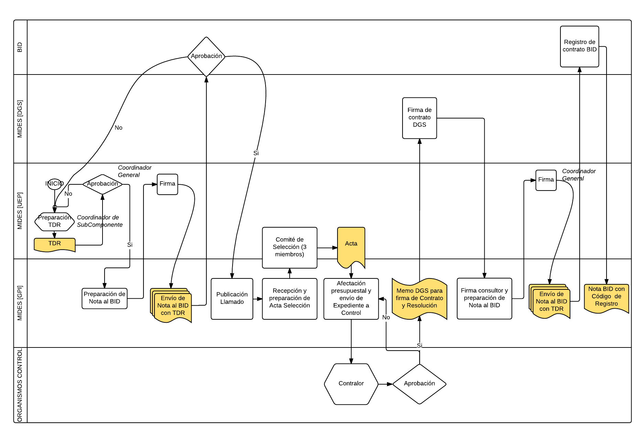
En el caso de los subcomponentes 1.2, 2.1 y 2.2, asociados a la asignación presupuestal de INAU, el proceso de contrataciones incorporarán a este organismo en etapas específicas, como ser su participación en los Comités de Selección y la firma de los contratos vinculantes, a través de su Secretario de Primera Infancia, autorizado por el Directorio de INAU.
En estos casos, una vez labrada el Acta del Comité de Selección de consultores, la Unidad de GFI afectará el crédito presupuestal de INAU a través de su Código SIR, y enviará el expediente de contratación a los órganos de contralor. La Unidad GFI y el Departamento Financiero Contable (DFC) de INAU establecerán un protocolo para el envío de expedientes entre ambas instituciones.
A continuación se presenta el flujograma del proceso contratación de consultores incorporando la participación directa del INAU.
Figura 6: Flujograma del proceso de Contratación de Consultores. Subcomponentes 1.2, 2.1 y 2.2
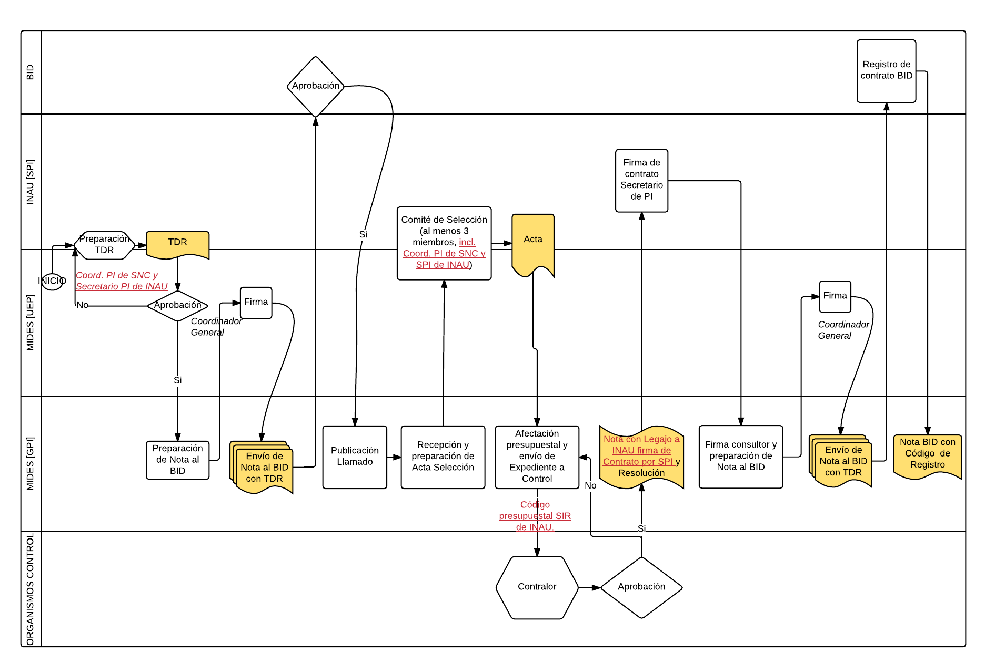
En el caso de los contratos de consultores en el marco de los subcomponentes 1.2, 2.1 y 2.2, el seguimiento de los entregables será realizado por la UEP, a través del Coordinador de PI de la SNC y el Secretario de PI de INAU, y los pagos serán solicitados por éstos a la Unidad GPI. GPI a su vez ordenará a DFC que realice los pagos correspondientes con cargo al presupuesto INAU cuando corresponda.

Selección y contratación de obras
El Programa prevé gestionar las obras de nuevos CAIFs a través del Fideicomiso INAU-CND, lo cual quedará plasmado en una enmienda al convenio existente o un nuevo convenio, que trate específicamente de la administración y ejecución de los recursos provenientes del contrato de préstamo entre el BID y la República Oriental del Uruguay para el programa UR-L1110. La firma de este nuevo convenio o su enmienda será condición previa al desembolso del subcomponente 2.2.
En dicho documento deberá quedar acordado el compromiso de CND de ejecutar las actividades que INAU le encomienda en el marco del Programa UR-L1110, de conformidad con las disposiciones del contrato de préstamo entre el BID y Uruguay. Puntualmente, CND se comprometería a realizar todas las contrataciones y adquisiciones financiadas total o parcialmente con los recursos del préstamo del BID de acuerdo con las disposiciones del contrato de préstamo entre el BID y Uruguay, las políticas de adquisiciones y las políticas de consultores del BID, y el plan de adquisiciones previamente aprobado por el BID.
En dicho acuerdo, CND debería comprometerse a cumplir y a colaborar con INAU, MIDES y el BID, según aplicable, para el cumplimiento de las demás disposiciones del contrato de préstamo, el reglamento operativo y otros planes y documentos del Programa UR-L1110.
A continuación se describen las principales etapas de la selección y contratación de obras para la construcción de Centros CAIFs en el marco del Programa.
Identificación de terrenos. En forma previa a la contratación de las obras, el Secretario de Primera Infancia de INAU y el Coordinador de Primera Infancia de la SNC serán responsables de conducir un estudio de identificación de demanda potencial de servicios de CAIF. Una vez identificada la demanda potencial, el Departamento de Arquitectura de INAU se encarga de la identificación y obtención de los terrenos, en el caso de que exista disponibilidad en predios públicos, y la obtención de los Contratos de Comodato que sean requeridos para su utilización por parte de INAU para los Centros CAIF. En caso de que no existan terrenos públicos disponibles, INAU podrá adquirirlos con financiamiento de Rentas Generales.
Especificaciones técnicas. Las especificaciones técnicas de los Centros CAIFs a ser construidos serán elaboradas por el Departamento de Arquitectura de INAU e incorporadas en el Plan Operativo Anual del Programa.
Plan de obras. INAU presentará al Comité Técnico del Fideicomiso INAU-CND, encargado de la gestión de las obras de CAIFs, el Plan de Obras anual al menos un mes antes del cierre del año anterior al de planificación (30 de noviembre de cada año), que fuera aprobado por el BID junto al POA del Programa. El Plan de Obras anual podrá ser ajustado con la aprobación del Coordinador General de la UEP, quien enviará los ajustes al Banco para su No Objeción.
Gestión de las obras. La ejecución de los procesos de selección y contratación de obras para los centros CAIFs será realizada a través del Fideicomiso INAU-CND que fue presentado antes en la Sección 3.6.
Estas contrataciones involucran las siguientes etapas:
- CND recibe la Instrucción de INAU con requerimientos técnicos.
- CND elabora anteproyecto de arquitectura.
- CND realiza llamado en base a pliego estándar aprobado por el BID para elaboración de proyecto ejecutivo y obra.
- El Comité Técnico del Fideicomiso INAU-CND evalúa las ofertas.
- CND adjudica de acuerdo a dictamen del Comité Técnico.
- Adjudicatario realiza proyecto ejecutivo y obra.
- CND realiza supervisión de obra.

En forma previa al inicio de la primera licitación de obras con financiamiento del BID, la UEP deberá enviar al Banco los documentos estándar que serán utilizados para los procedimientos de selección y contratación de obras. Una vez aprobados por el Banco, podrán ser utilizados en los procesos de selección y contrataciones de obras subsiguientes siempre que no requieran ajustes sustantivos. Los procesos de selección y contratación de obras a ser realizados a través del Fideicomiso INAU-CND serán revisados por el Banco en forma ex post.
La CND enviará en forma mensual a la DFC de INAU los comprobantes de los pagos realizados contra avance de obra, junto con los Informes de Rendición de Cuentas. CND rendirá los anticipos de fondos BID que le haya transferido INAU en un plazo no mayor a 60 días contados desde la recepción de los recursos.
A continuación se presenta el flujograma del proceso de selección y contratación de obras de CAIFs.
Figura 7: Flujograma del proceso de Contratación de Obras de CAIFs.
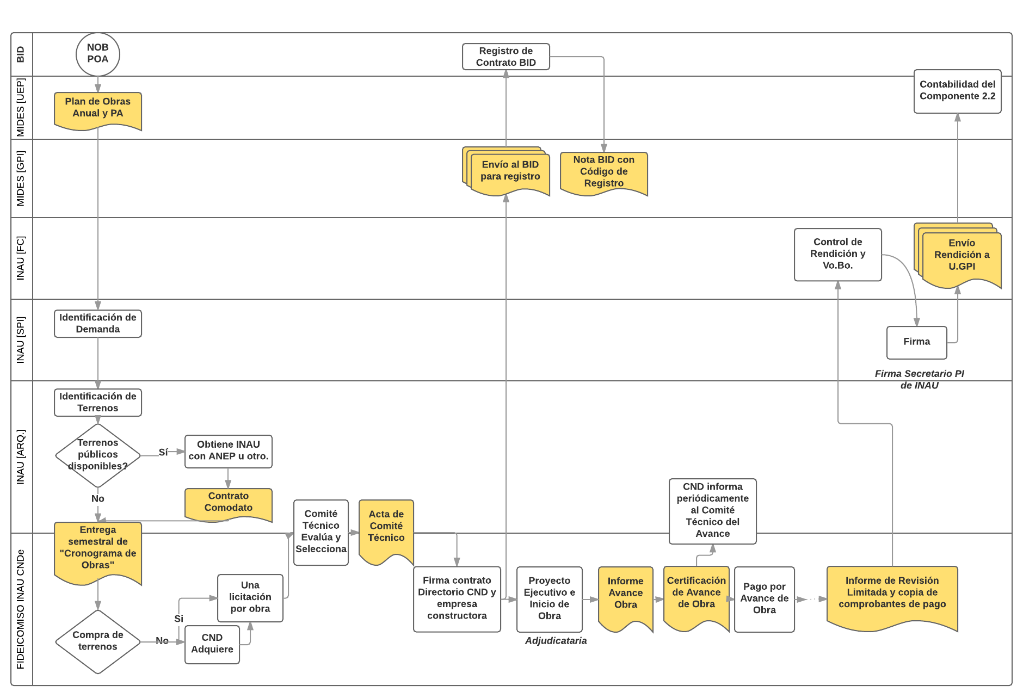

Montos límites para determinar procedimientos de adquisición y límites de autonomía
En el cuadro siguiente se indican los montos límites para Licitación Internacional y Lista Corta con conformación Internacional (miles de US$):
Método | Monto límite (en U$S miles)
LPI Obras | Mayor o igual a 3.000
Servicios de consultoría de firmas | Mayor o igual a 200
LPI Bienes y Servicios distintos de consultoría | Mayor o igual a 250
El método de supervisión de las adquisiciones será ex-post, salvo en LPIs y consultorías iguales o superiores a US$200.000. [Revisar David Salazar]
Salvo acuerdo específico en contrario, el ejecutor deberá remitir al Banco las especificaciones técnicas de las obras o equipos y los TDR de las consultorías, a los fines de que éste determine la pertinencia de las contrataciones y de ser el caso realice comentarios.
La Unidad de Proyectos llevará un registro de los procesos de adquisiciones aceptable para el Banco y conservarán toda la documentación de dichos contratos por un período de tres años contados a partir de la fecha del último desembolso, conforme a lo establecido en las Políticas.

Publicidad
El llamado a LPI se publicará por lo menos en el sitio de Internet del United Nations Development Business (UNDB Online), en el sitio de Internet del Banco y en el sitio web de Compras Estatales. [Natalia Lucas verificará si es posible que se publiquen los avisos LPN de CND en el marco del Fideicomiso].
El plazo de preparación y presentación de ofertas para obras será no inferior a 4 semanas para LPN y a 6 semanas para LPI, contadas a partir del llamado a licitación correspondiente a la última de las publicaciones realizadas entre aquellas requeridas por el Banco. Por su parte, para solicitar expresiones de interés para cada contrato de consultoría se deben conceder por lo menos catorce días a partir de la fecha de la última publicación realizada entre aquellas requeridas por el Banco.
El llamado a LPN se publicará por lo menos en el sitio en el sitio web de Compras Estatales.

Inspección y revisión de las Adquisiciones por el Banco
Durante la ejecución de cualquier contrato de obra, adquisición de un bien o prestación de un servicio, el Banco podrá realizar las inspecciones y revisiones que sean necesarias en beneficio del buen funcionamiento del programa. Previo a cada visita al ejecutor y con la finalidad de facilitar su realización, éste deberá entregar al Banco la documentación que éste le solicite.
En los casos que aplique la modalidad de revisión ex-post, el Banco verificará, sobre cada uno de los procesos que integren la muestra o el lote en su totalidad (dependiendo del nivel de riesgo detectado en las operaciones), como mínimo lo siguiente: (i) la elegibilidad del gasto; (ii) los procesos de licitación o contratación acorde en todos sus términos al Plan de Adquisiciones; (iii) la ejecución del contrato, incluyendo eventuales modificaciones al mismo; (iv) el cierre del mismo (informes finales, recepción provisoria y definitiva de obras, etc.); y (v) el mantenimiento adecuado de los registros e informes del Programa, incluyendo los contratos firmados presentados al Banco (incluyendo el código asignado, si correspondiere), entre otros.

Mantenimiento y operación de las inversiones
El Ejecutor se compromete, dentro del ámbito de su competencia, a tomar todas las medidas necesarias para que las obras y equipos comprendidos en el programa sean mantenidos en las condiciones de operación en que se encontraban al momento de su recepción, dentro de un nivel compatible con los servicios que deban prestar y de acuerdo con normas técnicas generalmente aceptadas. Asimismo, los organismos participantes se comprometen a incluir en sus presupuestos los recursos para garantizar el funcionamiento adecuado de los sistemas y equipamiento financiado por el Programa.
Los sistemas y equipos financiados por el programa podrán ser objeto de inspecciones periódicas por parte de la UEP, el Banco y otras instituciones que participen en la evaluación del Programa.

Ejecución financiera

Administración financiera
El MIDES, con el apoyo de la Unidad de GFI, será responsable de administrar y mantener el control y registro de la gestión financiera del Programa.
El Ejecutor abrirá cuentas bancarias separadas a nombre del programa para el manejo de los fondos del financiamiento del Banco, estableciendo en ellas las seguridades que sean necesarias, incluyendo las firmas de las autoridades designadas. Lo mismo realizarán INAU y CND para gestionar los fondos con financiamiento del BID.
Se establecerán sistemas contables satisfactorios para el Banco. Los registros contables deberán basarse en el Plan de Cuentas previamente aprobado y mantenerse actualizados, reflejando la situación financiera del Programa y ser efectuados siguiendo las prácticas contables generalmente aceptadas. La contabilidad deberá brindar también información oportuna y fácilmente identificable de las inversiones asociadas con cada uno de los productos de la Matriz de Resultados del Programa.
El Ejecutor mantendrá archivos adecuados, completos y actualizados de toda la documentación contable financiera, y de la documentación de respaldo de los movimientos financieros y de los pagos realizados.
Constituye una obligación del Ejecutor facilitar el acceso a dichos archivos para visitas de inspección, o revisiones ex post, en la oportunidad que lo estimen conveniente el Banco y los Auditores designados. Sin perjuicio de lo anterior, la Unidad de GFI mantendrá en sus archivos copia ordenada de toda la documentación de los procesos y actividades del Programa, como respaldo para su verificación por la auditoría o el Banco.
Los estados financieros anuales serán elaborados por la Unidad de GFI y presentados al Banco dentro de los 120 días siguientes al cierre de cada año fiscal. Asimismo, dentro de los 120 días posteriores al último desembolso del programa, el ejecutor presentará al Banco los estados financieros finales relativos a los gastos del programa, realizados con la contribución del Banco y el aporte local. Las auditorías serán efectuadas anualmente por el Tribunal de Cuentas u otros auditores elegibles para el Banco.
El Banco realizará periódicamente revisiones financieras ex post durante sus visitas a las oficinas del Ejecutor y organismos participantes.

Modalidad de desembolsos
La modalidad de desembolsos aplicable al Programa será la de anticipos, basada en las necesidades reales de liquidez, sustentadas en una adecuada proyección financiera y de desembolsos.
Preferentemente los anticipos se harán en forma semestral, una vez que se haya hecho la rendición de cuentas de por lo menos el 60% del monto anticipado y como documentación se requerirá la presentación de los formularios de rendición, procesados vía SISPREDES junto con la planilla de planificación financiera. Para el tipo de cambio se utilizará el criterio de pesificación, esto es, el de la de transferencia de dólares por parte del Banco Central.
Para los desembolsos, la Unidad de GFI podrá aplicar el mecanismo de desembolsos vía electrónica (E- disbursements), en acuerdo con el prestatario.

Proceso de rendición de cuentas y solicitud de desembolsos
El proceso de rendición de cuentas y solicitud de desembolsos será liderado por la Unidad de GFI, que coordinará con el Departamento Financiero Contable (DFC) de INAU y con la Corporación Nacional para el Desarrollo, la planificación financiera y la recopilación de comprobantes correspondientes a los pagos que sean realizados por INAU y CND con cargo al Programa.
En forma periódica, con un plazo no mayor a 60 desde cada desembolso que INAU realiza a CND, CND enviará a DFC de INAU las Rendiciones de Cuentas del uso de los fondos BID y copias de los comprobantes asociados a dicha rendición. DFC controlará esta documentación, y adicionando los comprobantes de pagos que haya realizado directamente INAU, por orden del MIDES, enviará la rendición completa a la Unidad GFI del MIDES para su contabilización, a través de una Nota que firmará el Secretario de Primera Infancia.
La Unidad de GFI de MIDES solicitará los comprobantes de pago de DFC de INAU y de CND al inicio de la preparación de la rendición de cuentas, que INAU acompañará de las Rendiciones de Cuentas que CND realizara como justificación de los desembolsos de fondos BID. Asimismo, INAU apoyará a MIDES en el ajuste de la proyección de necesidades financieras del semestre próximo, con base a los contratos en curso y el flujo de fondos del Fideicomiso INAU-CND actualizado por CND.
Figura 8. Flujograma de los procesos de rendición y desembolsos BID.
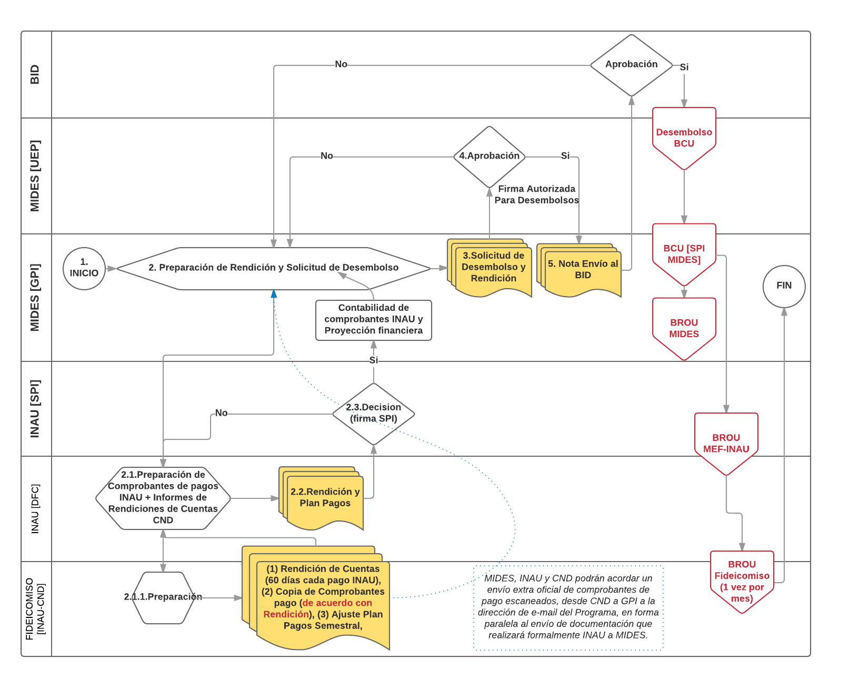
En casos debidamente justificados, y en acuerdo con el Banco, MIDES podrá incorporar en la Rendición de Cuentas del subcomponente 2.2. recibos de CND por los adelantos transferidos para pagos a proveedores.
El BID realizará los desembolsos a una cuenta exclusiva del Programa en el Banco Central del Uruguay (BCU). Los pagos del subcomponente 1.1. y Componente 3 serán realizados a través de una cuenta bancaria pagadora del MIDES en el Banco de la República (BROU). Los pagos a proveedores de los subcomponentes 1.2, 2.1, y 2.2 serán realizados por el INAU, con una orden de pago de la Unidad de GFI. INAU recibirá los fondos de MIDES a través de una cuenta BROU del Ministerio de Economía, a la que este Ministerio le asignará un código SIR contra el cual se habilitarán las transferencias que requiera INAU para realizar los pagos. CND también tendrá una cuenta en el Banco República de uso exclusivo para los fondos del Programa.

Gestión ambiental
[Consulta enviada a josedb@iadb.org el día 15/04/16.]

SEGUIMIENTO Y EVALUACIÓN

Arreglos para monitoreo del programa
Además de la Matriz de Resultados, para la planificación y seguimiento del Programa se tendrán en cuenta otros instrumentos, como el Plan de Ejecución Plurianual (PEP), Plan de Operativo Anual (POA) y los informes de progreso y que serán consistentes entre ellos a lo largo del programa. Sus formatos y contenidos serán acordados con el Banco.
- El PEP será presentado al Banco al inicio del Programa e incluirá al menos la programación física y financiera de los productos para todo el horizonte del Programa. De ser necesario, será actualizado anualmente.
- EL POA se presentará el 30 de noviembre de cada año;
- El informe del progreso se enviará al Banco, dentro de los 60 días después del fin de cada semestre [revisar plazos de PMR]. Los informes se focalizarán en el cumplimiento de los indicadores de productos y los avances de resultados presentados en el Marco de Resultados, la identificación de problemas encontrados y la presentación de medidas correctivas.

El seguimiento de adquisiciones se basará en el Plan de Adquisiciones validado en el sistema SEPA.
El sistema de programación y seguimiento se completará con la actualización periódica de la Matriz de Mitigación de Riesgos, en coordinación con el Banco.
Las fechas de presentación de los informes serán las establecidas en el contrato de préstamo.

Revisión intermedia y final
Durante la ejecución del programa se realizarán dos evaluaciones independientes, una intermedia y una final basada en TDR acordados con el Banco.
El informe de medio término se presentará a los 90 días contados a partir de la fecha en que se haya desembolsado el 50% de los recursos del préstamo o cuando hayan transcurrido 30 meses de ejecución, lo que ocurra primero.
El Informe final servirá de insumo para el Informe de Terminación del Proyecto (XPMR), y se presentará a los 90 días contados a partir de la fecha en que se haya desembolsado el 90% de los recursos del préstamo.

DISPOSICIONES VARIAS
Modificaciones al Reglamento. Durante la ejecución del programa el MIDES podrá modificar el Reglamento Operativo a los efectos de facilitar el logro de los objetivos del Programa.
La UEP mantendrá en sus archivos todas las versiones del Reglamento Operativo aprobadas por el Banco. Se tendrá el debido cuidado de que en cada caso se apliquen las normativas del Reglamento vigente en ese momento.
Preponderancia del contrato de préstamo. De existir una contradicción entre el Reglamento Operativo y el contrato de préstamo y/o las normas y políticas del Banco a las cuales refiere, predominarán éstos últimos.
Derechos de Inspección. El MIDES y el Banco tendrán el derecho de inspeccionar cualquiera de los entregables incluidos en el Programa, en la forma y oportunidad que lo considere pertinente.

ANEXO: MATRIZ DE RESULTADOS (VERSIÓN PRELIMINAR)

Extraído de la Propuesta de Desarrollo de la Operación (POD).
Contrato de Fideicomiso de Administración, firmado por INAU y CND el día 5 de octubre de 2011 y renovado el día 4 de febrero de 2016.
Fuente: <http://www.cnd.org.uy/sep/inau/>, consultado el día 15 de abril de 2016.
Fuente: <http://www.cnd.org.uy/index.php/fondo-de-infraestructura-publica-del-instituto-del-nino-y-adolescente-del-uruguay-inau>, consultado el día 15 de abril de 2016.
Políticas para la Adquisición de Bienes y Obras Financiados por el BID (GN-2349-9) y ―Políticas para la Selección y Contratación de Consultores financiados por el BID (GN-2350-9).
Tomado de las sugerencias realizadas por David Salazar a MIDES, INAU y CND.
Por ejemplo, deberá comprometerse a cumplir con las disposiciones contractuales sobre auditorias (p.ej. colaborar con los auditores), informes (p.ej. remitir la información necesario para los informes de progreso), evaluaciones (remitir la información y colaborar con la evaluación), inspecciones (permitir al Banco, MIDES, INAU la inspección de las obras, etc.), cumplimiento de condiciones ambientales y sociales del Programa (si hay un marco de gestión ambiental y social para el Programa, este no puede no ser aplicable a CND, sino que debe también serle aplicable), etc.
Texto adaptado, con base en las etapas disponibles en: <http://www.cnd.org.uy/sep/inau/>, sitio consultado el día 15 de abril de 2016.
En todos los casos el proceso de adquisición se inicia con la planificación y concluye con la firma del contrato con la empresa adjudicataria o consultor.

